**Chapitre I / cours N2 / Notions fondamentales sur le moulage en fonderie**

|  |
| --- |
| Objectifs du cours :   * Acquérir des connaissances concernant les caractéristiques à tenir en compte lors de la fabrication d’un modèle.  1. Dépouille 2. Retrait 3. Joint de moulage 4. Surépaisseurs d’usinage |

**I.4. les caractéristiques à tenir en compte lors de la fabrication d’un modèle.**

**I.4.1. La dépouille**

|  |
| --- |
| **Définition**  C’est la caractéristique la plus importante à considérer lors de la fabrication d’un modèle la dépouille par définition est une légère inclinaison du bas par rapport à l’extrémité supérieure du modèle, ceci a pour but de faciliter le décollement du modèle en libérant une forme (empreinte ) fidèle au dimensions du modèle |

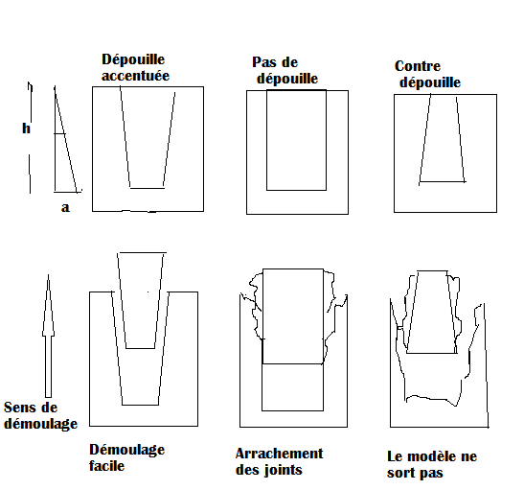

**Figure I**. 1 : les trois cas de démoulage (séparation du modèle du moule )avec dépouille, sans dépouille, en contre dépouille.

**Comment peut-on mesurer la dépouille ? La réponse est la suivante :**

Si nous considérant le triangle rectangle en A **; la pente = tg**

Différents cas de mesure de dépouille

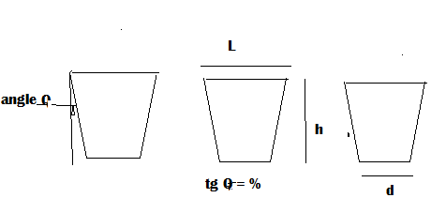

**La figure a , La figure b**  **La figure c** :

:

Les 3 cas de figure a,b,c présente les trois méthodes adopter pur la mesure de la dépouille

**La figure b :** celle-ci donne la dépouille en **%** c'est-à-dire en **tg θ**

**La figure a** : la dépouille dans ce cas est exprimée par **l’angle θ** en degré et minute

**La figure c** : pour ce 3 cas la dépouille est exprimée **en distance en (mm)** dont on doit

diminuer la dimension d’un objet de sa partie inferieure c'est-à-dire **la distance d** voir figure c

**Généralement c’est la tg θ’est à dire en % qui prise comme mesure conventionnelle**

**I.4.1.1 Les facteurs agissants sur la grandeur de la dépouille**

1. un modèle **mieux poli, bien verni** et par conséquent son état **de surface très liss**e , permet une **dépouille très faible** .

2. la dépouille varie dans le sens inverse de la longueur de modèle à démouler pour les modèle **très long** la dépouille est par conséquent **très faible**

3. Il est important que toutes les **surfaces du modèle** on des dépouilles qui **s’orientent** dans le **même sens** dans le cas contraire une surface dont la dépouille en sens inverse empêchera le décollement du modèle et va détruire la forme (empreinte)

**I.4.2. Le retrait**

C’est un phénomène physique de contraction du métal ( ou alliage ) lors de sa solidification ( recristallisation ).

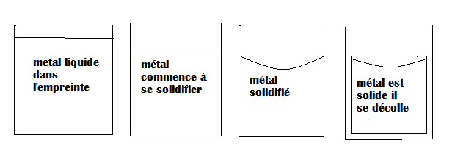

**Figure I**.3 : Schéma de variations de volume de l’acier, depuis l’état liquide

Jusqu'à l’état solide

Son existence oblige le modeleur à prévoir sur le modèle des dimensions supérieures à celles de la pièce, d’environ :

- 1,2 à 2,4% pour les aciers

- 1 à 1,5% pour les fontes

- 1,2 à 1,6% pour les alliages d’aluminium et cuivreux

**1.4.3 Le joint de moulage**

|  |
| --- |
| **Définition**  Le joint de moulage est défini comme **la ligne séparatrice** qui sépare **deux parties de la pièce**. Dans le modèle le joint de moulage est directement en contact avec la plaque modèle il existe généralement de sorte de joints de moulage  Le joint plat est le joint décroché on opte pour l’un ou l’autre selon la forme de la pièce n’empêche que dans certaine cas, on peut s’en passer |

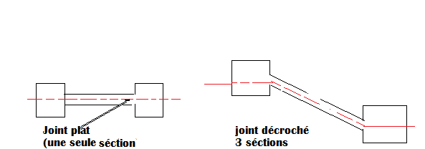

**Figure I. 4 ;** Les deux types de joint de moule plat et décrochée

**I.4.4. Les surépaisseurs d’usinages :**

Réserves de matière nécessaires à l’usinage, elles sont fonction du nombre de passes effectuées et des copeaux qu’on doit enlever pour avoir un état de surface bien déterminer genralement plus lisse est tember exactement sur les même dimensions finales de la pièce

( ébauche, semi-finition, finition ).